网络数据包分析器的设计
康林

需求
- 捕获特定的数据包
- 分析数据包
- 产生事件

协议区分：
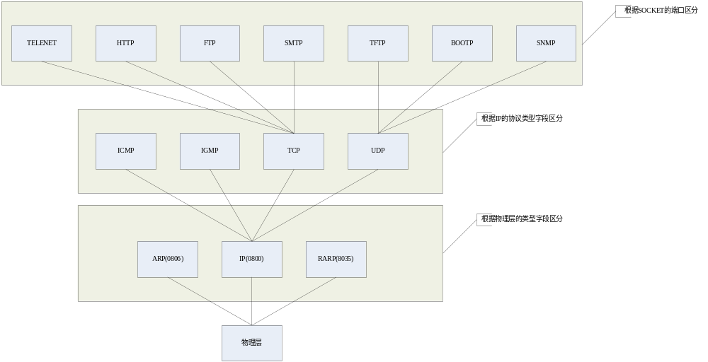

功能：

过滤：
- 协议
- 源、目的地地址
- 特定协议头中的细节

数据包捕获
TCP数据包重组

